# 实习感受

不知不觉，已经离开学校实习了5个月。这期间我的收获颇丰。

首先，介绍一下我的实习公司——河北斯诺通橡胶管业有限公司。河北斯诺通橡胶管业有限公司，位于河北省东南部大运河西岸，地处环京津环渤海经济开发区和天津、石家庄、济南三角经济中心地带，与山东省德州市毗邻的中国橡胶管业基地——河北省景县。

这里人杰地灵，历史悠久，是西汉儒学大师董仲舒的故乡，前[国务院](https://baike.baidu.com/item/%E5%9B%BD%E5%8A%A1%E9%99%A2/343590" \t "https://baike.baidu.com/item/%E7%8E%8B%E4%BB%BB%E9%87%8D/_blank)副总理王任重和原铁道部部长刘建章的家乡。

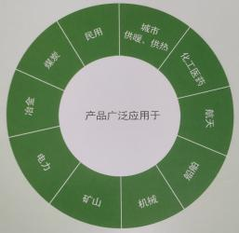公司产品广泛应用于船舶、石油、化工、建筑、钢铁、电力、核能、冶金、纺织、矿山等行业。我公司技术力量雄厚，各种产品质量检测手段完善，具有一套科学严密的管理机制和拥有素质高的员工队伍，为众多工程提供了高品质的产品和完善的售后服务，并在互联网销售、线上宣传做出了极大的努力，得到了客户及专家的一致好评。

致高、致远、致胜是我们公司的宗旨。致胜者，与客户携手共进而成就辉煌、斯诺通作为管业设备的制造商，注重与客户的长期合作协同发展，并加强互联网的宣传，以专业的精神共赢未来。从研发、生产到销售、售后技术服务，斯诺通给客户的不仅是产品，还有优质服务和专业技术。斯诺通的产品在各行各业使用中受到客户的的信赖和好评。

公司逐步推行精益生产方式，实行节点管理，保证产品的交货期，促进了产能稳步提升。在质量管理体系方面，公司先后通过了ISO9001质量保证体系的认证，综合运用质量体系的工具和手段，满足客户的要求，坚持质量管理的“各项规定”，按照要求，在生产、管理过程各环节进行深入细致的控制与分析，实现了产品质量和服务的持续改进。通过坚持自主创新，取得了良好的经济效益和社会效益。

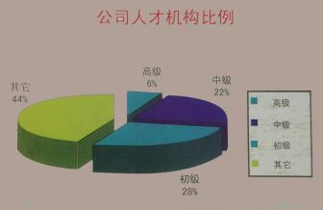其次，就是我实习期间的工作。起初，公司先对我进行岗前培训，经过大约2周的培训，包括HTML+CSS基本布局，Photoshop工具的使用，JavaScript高级应用，前端框架VUE的学习以及Ajax的原理和应用等等。培训内容大多数都在学校学习过，比如JS高级应用，基本布局等；还有一些没有在学校学习过，比如VUE框架等。公司培训的目的就是希望我们能快速进入到实习工作状态，了解自己的职业技能，以便快速融入到公司的开发进程中。培训结束后我们便进入了实习的工作中，初来乍到，公司并不会给我分配很困难的任务，仅仅是用PS修改图片，随着实习时间的增长，公司给我分配的任务就渐渐多了起来。这让我感到很满足，我已经逐渐融入到这个大的集体中，让我有了归属感。

在公司实习的这几个月，我做了不少的工作，为网站修改了不少的图片，修改网页显示的bug，完成公司交给我的代码任务，参与网站前端界面的编写，搜索引擎的优化。最近公司正计划进军微信小程序市场，希望在移动端得到更好的宣传。所以我们正抓紧熟悉微信小程序的开发，以便公司尽快进入研发阶段。

以下是我关于实习和工作的理解。很多人说如今前后端分离，没有必要再去学习后台或者。个人认为这是错误的。首先，你把前后端一刀切断，这个本身就不对了，这只会让你的路越走越窄；其次你懂后台，遇到问题方便和后台交流；再者，编程语言是相通的，你多学了一门语言，肯定会在无形之间提升了你自己的能力。

如果学习中遇到不理解的，建议先百度，一般都能够得到解答的。还是不懂再去问别人，没人可问也可以先跳过，继续学习后面的。过段时间再来看一遍，你会发现有些问题已经不是问题了。还有一点最重要的就是要学会坚持。不要三天打鱼，两天晒网。既然选择了前端，就风雨兼程。